附件2

**国家级农产品产地专业市场申报系统**

**申报员操作手册**

2021年8月4日

目 录

1. 概述 1

1.1 系统功能介绍 1

1.2 运行环境 1

1.3 账号注册 1

1.4 登录 2

1.5 个人中心 3

2. 市场申报（申报员） 3

2.1 首页 4

2.2 市场申报列表 4

2.3 新建申报 6

2.3.1 基本情况： 6

2.3.2 经营管理： 8

2.3.3 物流集散： 9

2.3.4 价格形成： 10

2.3.5 产业带动： 11

2.3.6 科技交流： 12

2.3.7 品牌培育： 13

2.3.8 会展贸易： 14

2.3.9 质量监管： 15

2.3.10 其他： 15

2.4 编辑暂存的申报资料 16

2.5 查看申报信息与审核结果 16

# 概述

## 1.1 系统功能介绍

本系统用于“**国家级农产品产地专业市场申报系统**”项目全过程线上审核管理。政府部门通过国家级农产品产地专业市场申报系统查看市场申报信息，为政府部门了解市场状况提供支持。主要功能模块包括用户注册、市场申报等。

首次使用系统，必须先使用账户“注册”功能（在浏览器地址栏输入网址：http://cdsc.moa.gov.cn:8089进行访问），完成使用账户注册，拥有申报员身份后，方可登录进入本系统，进行国家级农产品产地专业市场信息申报。

## 1.2 运行环境

**硬件：**计算机

**浏览器：**chrome，搜狗浏览器

## 1.3 账号注册

打开网页浏览器,在地址栏输入网址http://cdsc.moa.gov.cn:8089进行访问，将会进入国家级农产品产地专业市场申报系统，如图1-1所示，点击右下方“注册”按钮，可打开注册界面，在注册界面输入“用户真名”、“账号名称”、“账号密码”、“电话号码”、“所属省份”、“所属单位”等信息后，点击“注册”按钮，即可完成注册。

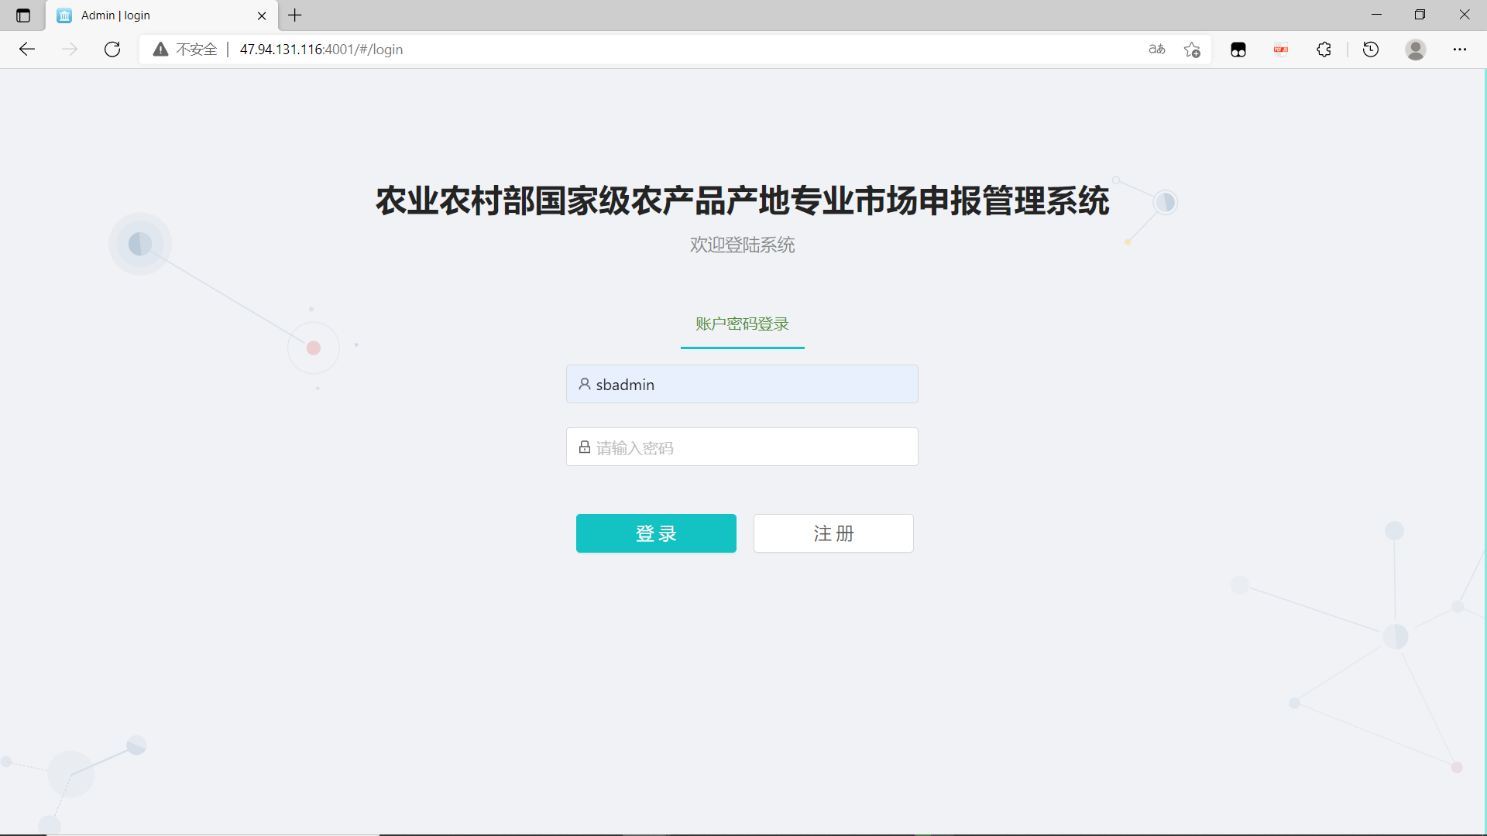

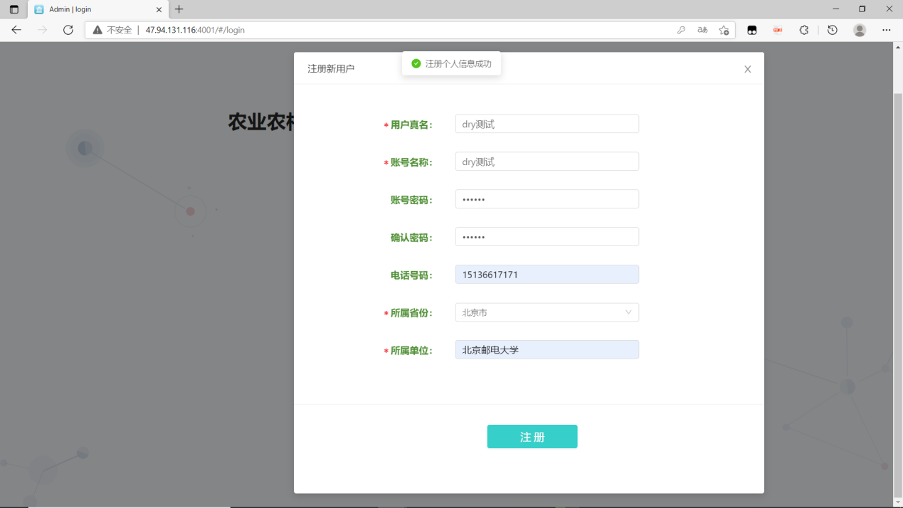

图1-1：申报员账号注册界面

## 1.4 登录

打开网页浏览器,在地址栏输入网址http://cdsc.moa.gov.cn:8089进行访问，将会进入国家级农产品产地专业市场申报系统，如图1-2；输入“账号”、“密码”，点击左下方“登录”按钮即可进入。



图1-2：登录界面

## 1.5 个人中心

单击最左侧“个人中心”按钮，如图1-2所示，可在此页面修改身份信息及账号密码，具体包括“用户真名”、“账号名称”、“账号密码”、“电话号码”、“所属省份”、“所属单位”，填写完毕后点击保存即可。

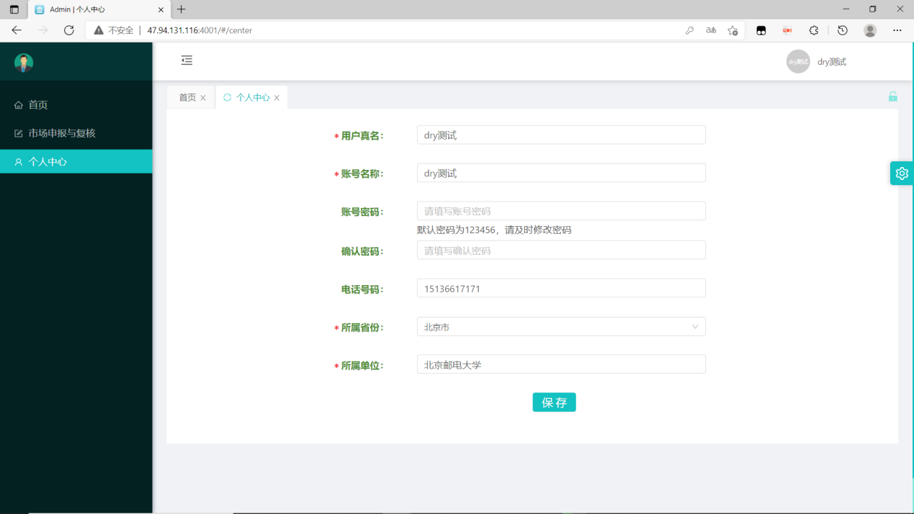

图1-3：个人中心界面

# 市场申报（申报员）

## 2.1 首页

平台首页为市场申报功能使用说明，如图2-1所示。流程中申报员的主要功能介绍如下：

* **新建市场申报，可提交上报至省级审核员审核，提交后不可修改；**
* **接收来自省级审核员退回修改的市场申报，修改之后可再次提交。**

各类用户可通过下载页面右侧的说明书和附件材料进行阅读了解。

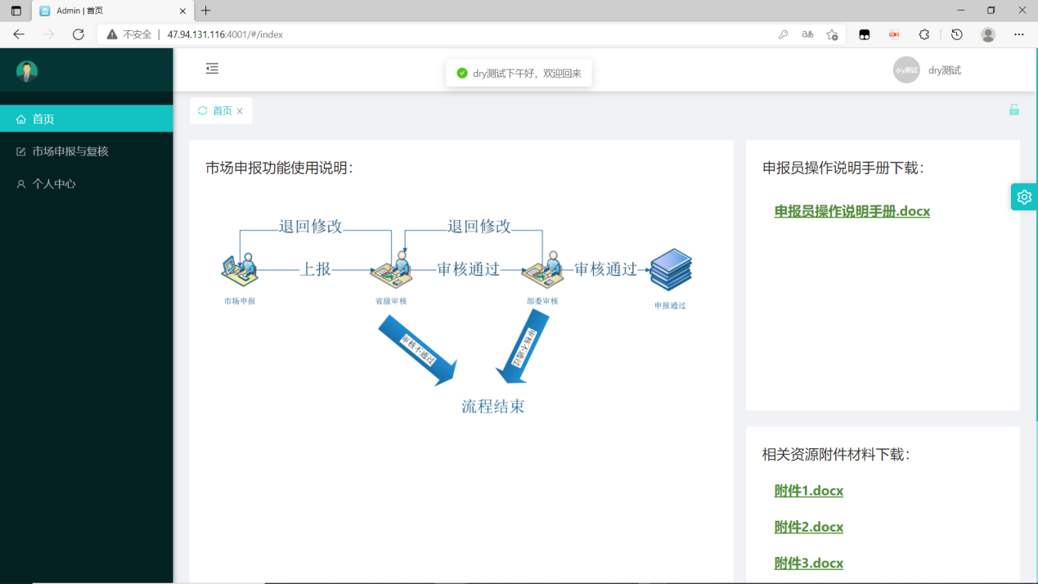

图2-1：市场申报首页

## 2.2 市场申报列表

此界面上，申报员可以查询、浏览其已经完成的申报材料简单信息列表，如：申报单位、申报年度等，也可以通过“市场所在地”、“经营类别”等查询字段设定查询条件，过滤列表数据。点击“新建申报”按钮则进入新建申报功能，如下图所示。

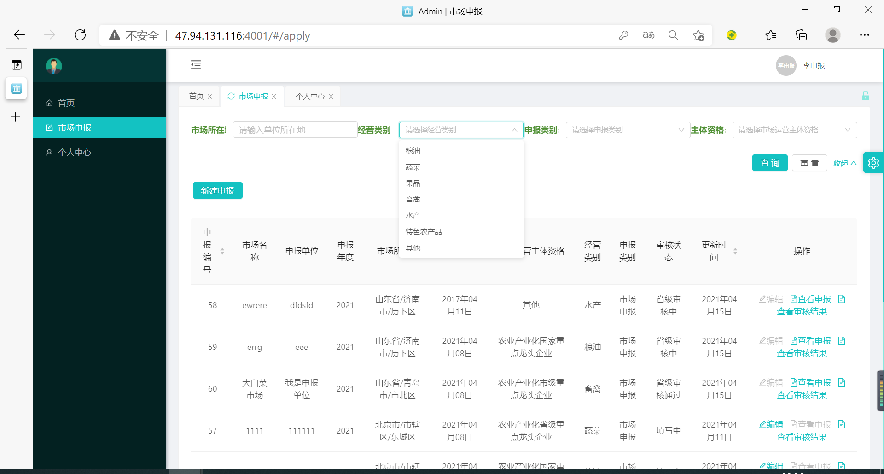

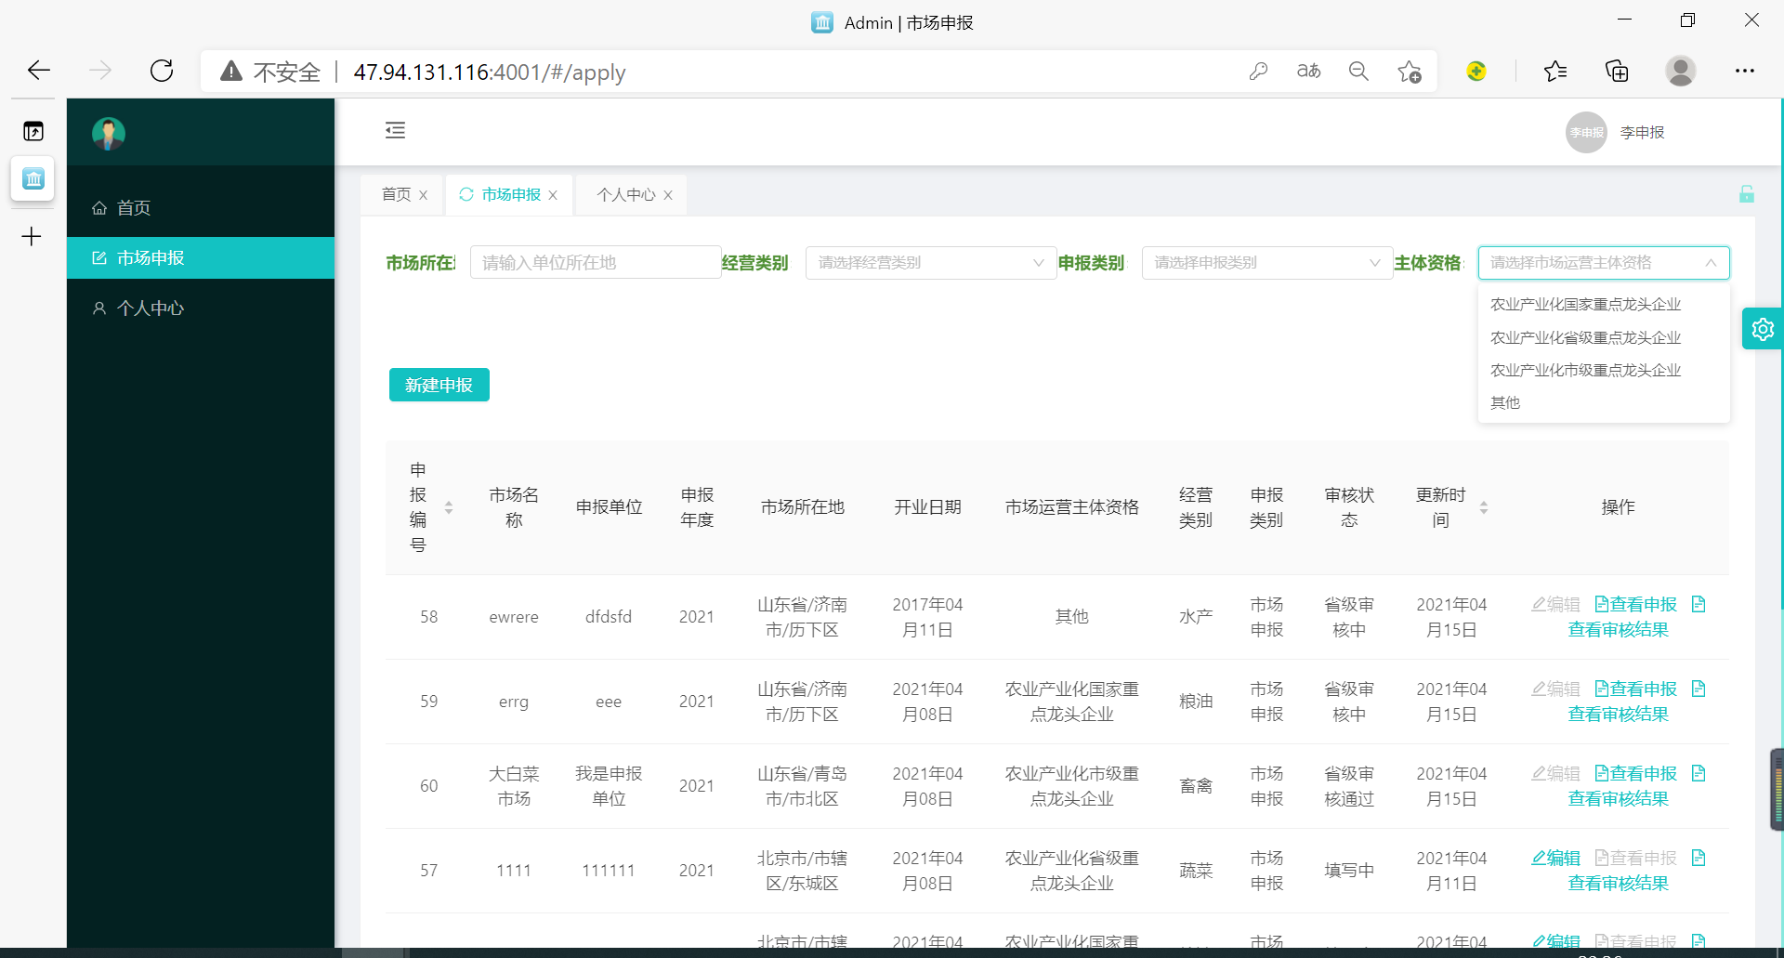

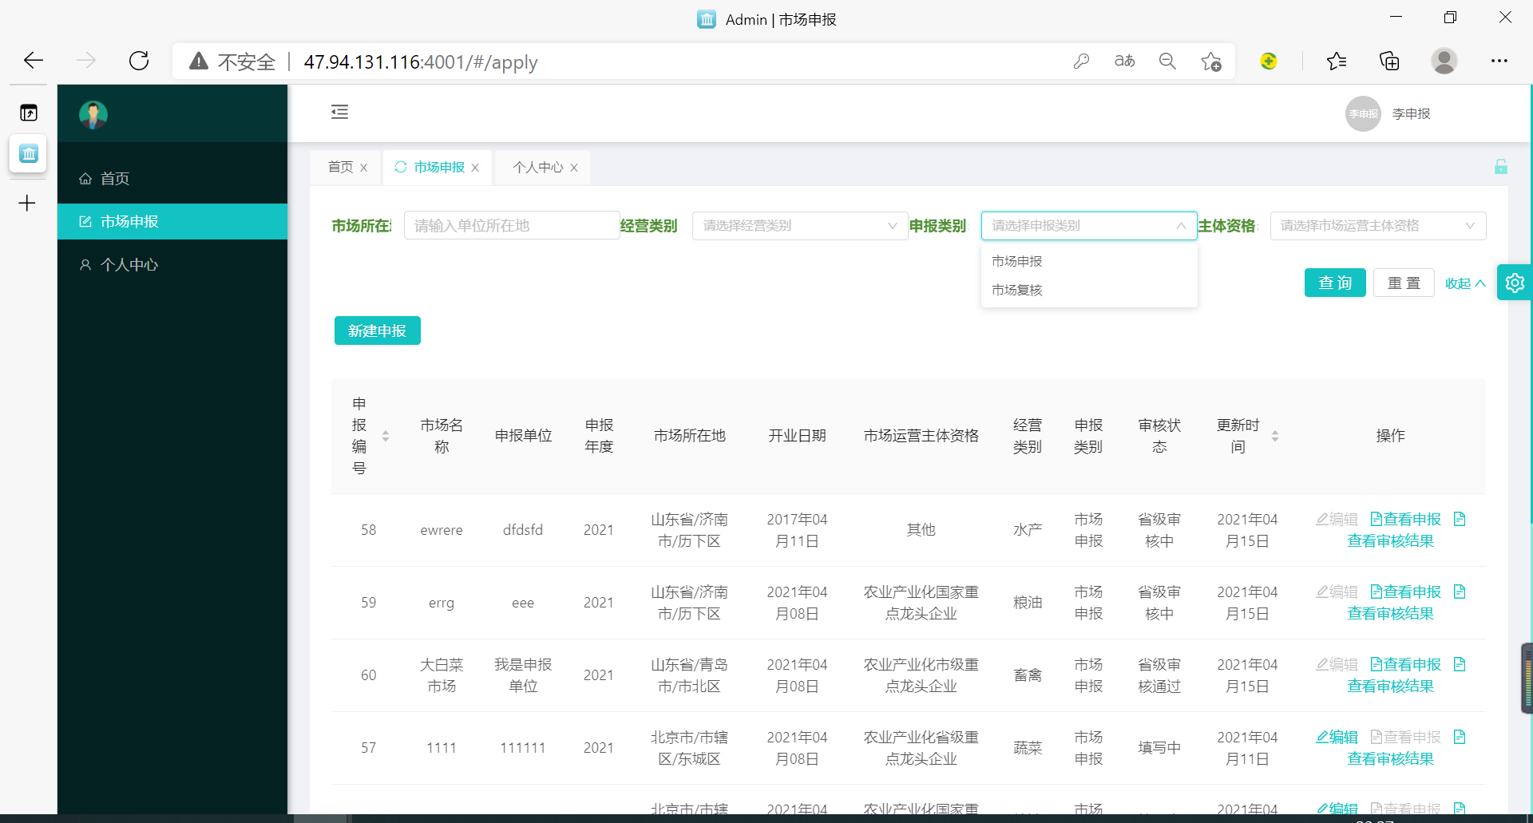

图2-2：市场申报列表界面

## 2.3 新建申报

点击“新建申报”按钮，开始填写申报信息，进入新建申报页面后，如图2-3至2-12所示，有10个部分的申报信息需要填写，逐页填写完成后：点击“暂存”，可暂时保存已填写信息**（当第一部分基本信息未填写完成时，将无法暂存）**→点击“提交”，申报信息将提交给省级审核部门→点击“返回列表”，将返回上一界面。

注意事项：

1、填报的所有数据精确到小数点后两位；

2、每个申报单位只允许填报一份材料；

**3、如果没有特殊说明，全部填报2020年情况；**

4、港澳台投资参照适用《外商投资法》按照外资计算。

## 申报信息需填写：

2.3.1 基本情况：

1. 市场名称；
2. 所有权性质，所有权性质如选择合资，应填写外资占比%；
3. 市场所在地；
4. 开业日期；
5. 市场运营主体资格；
6. 经营类别，包括粮油、蔬菜、果品、畜禽、水产、特色农产品和其他,其中粮油、果品、畜禽、特色农产品须为单品。
7. 占地面积（万平方米）；
8. 经营面积（万平方米）；
9. 经销商数量（户），填写整数；
10. 市场投资规模（万元）；
11. 市场年交易量（万吨），需填写最近三年的市场年交易量；
12. 市场年交易额（万元），需填写最近三年的市场年交易额；
13. 市场年利润（万元），需填写最近三年的市场年利润；
14. 基础设施是否完备（公共卫生、道路交通、排污处置、垃圾处理、消防、监控等基础设施是否完备），如果选择是，请在附件材料中提供制度文件原文，不超过5份。
15. 是否具有信息管理服务平台和公共服务平台，如果选择是，请在附件材料中提供平台内容截屏。
16. 申报类型选择，如果选择“市场申报”请下载附件2，并按《通知》要求完成后，提交到本系统；如果选择“市场复核”，请下载附件3，并按《通知》要求完成后，提交到本系统。

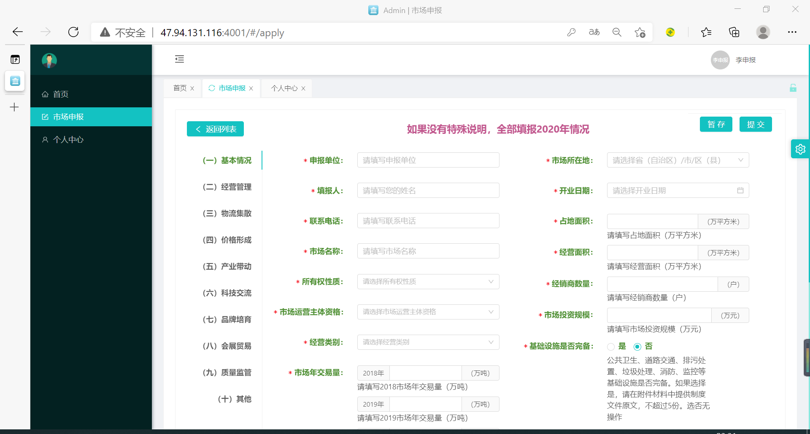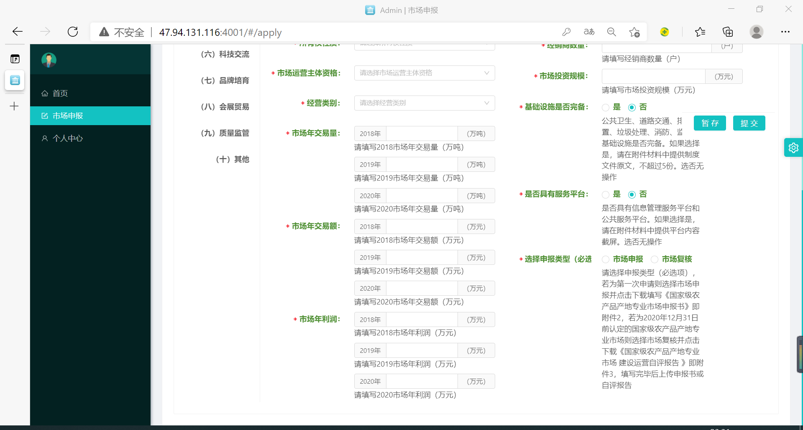

图2-3：申报信息-基本情况

### 2.3.2 经营管理：

1. 申报员须勾选以下选项：
2. 是否有较完备的市场管理制度；如果选择是，请在附件材料中提供制度文件原文，不超过5份。选否无操作。
3. 是否与经营者签订管理协议、建立经营者档案；如果选择是，申报员需在附件材料中为各选项提供相关证明材料，不超过5份。选否无操作。
4. 是否建立进出货查验记录制度；如果选择是，申报员需在附件材料中为各选项提供相关证明材料，不超过5份。选否无操作。
5. 是否建立公共卫生管理制度；如果选择是，申报员需在附件材料中为各选项提供相关证明材料，不超过5份。选否无操作。
6. 是否建立突发事件报告和应急处置制度。如果选择是，申报员需在附件材料中为各选项提供相关证明材料，不超过5份。选否无操作。

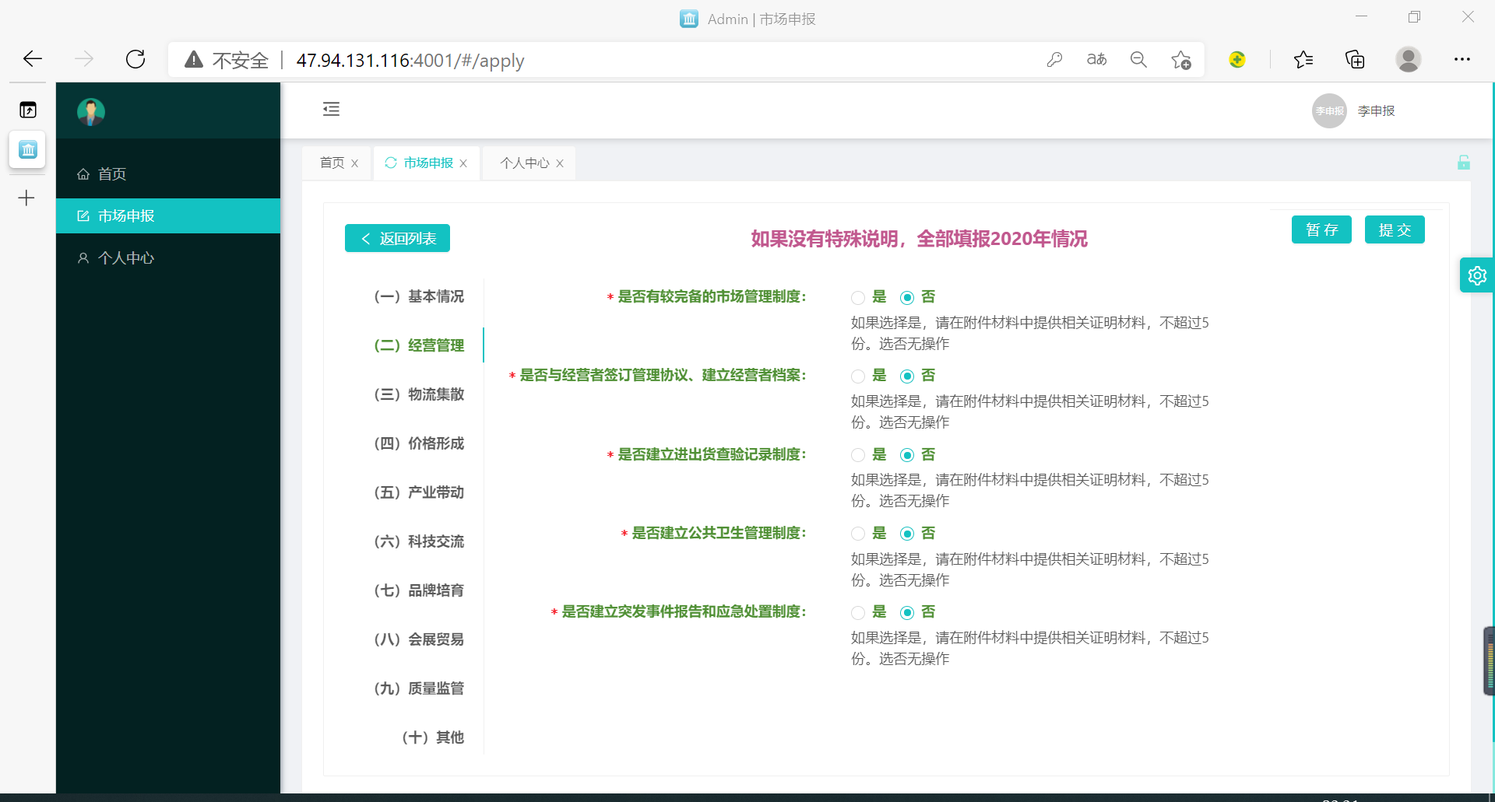

图2-4：申报信息-经营管理

### 2.3.3 物流集散：

申报员需填写：

1. 主营产品来源省份(全部列出）；
2. 本主营产品销售省份(全部列出)；
3. 市场冷库情况；
4. 商品化处理能力；商品化处理包括分拣、清洗、分级、烘干、包装等。
5. 叉车、冷链运输车、皮带输送机数量；
6. 物流企业入驻数量；
7. 是否有现代化物流信息管理平台；如果选择是，请在附件提供平台截屏资料，不超过5份。

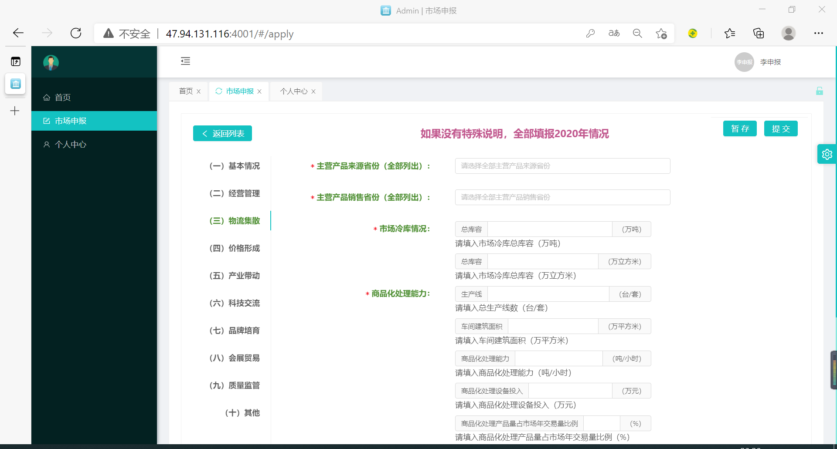

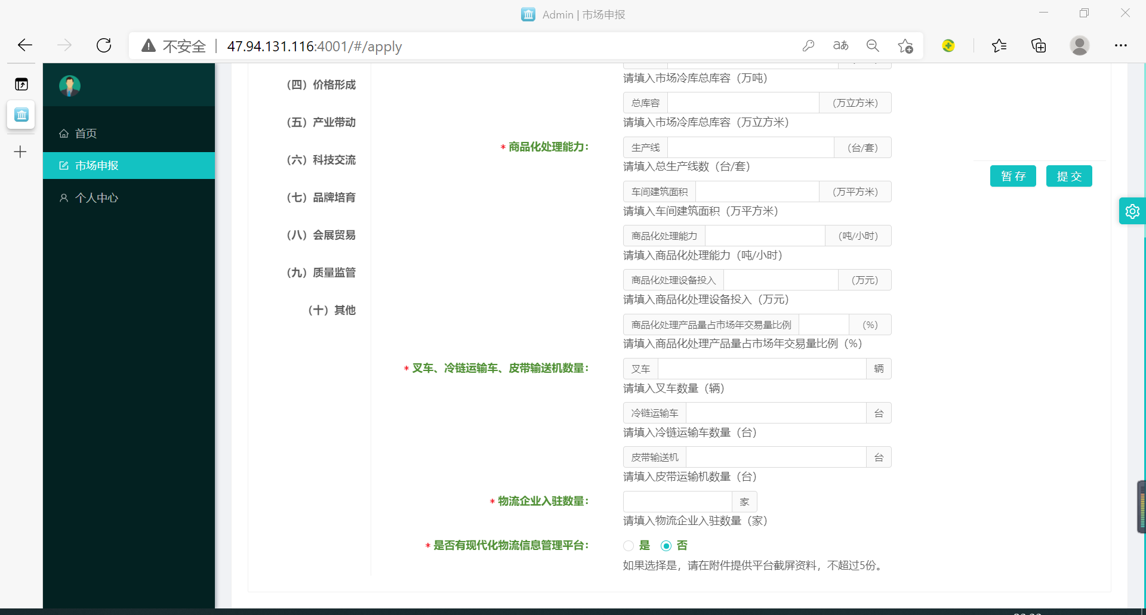

图2-5：申报信息-物流集散

### 2.3.4 价格形成：

申报员需填写：

1. 各类交易方式交易额占比，其中电子商务指在自营或第三方网上平台开展交易。
2. 市场价格信息公开方式，提供市场价格信息公开的截屏图片，不超过5份。
3. 是否发布主营产品价格指数；
4. 价格指数发布渠道。

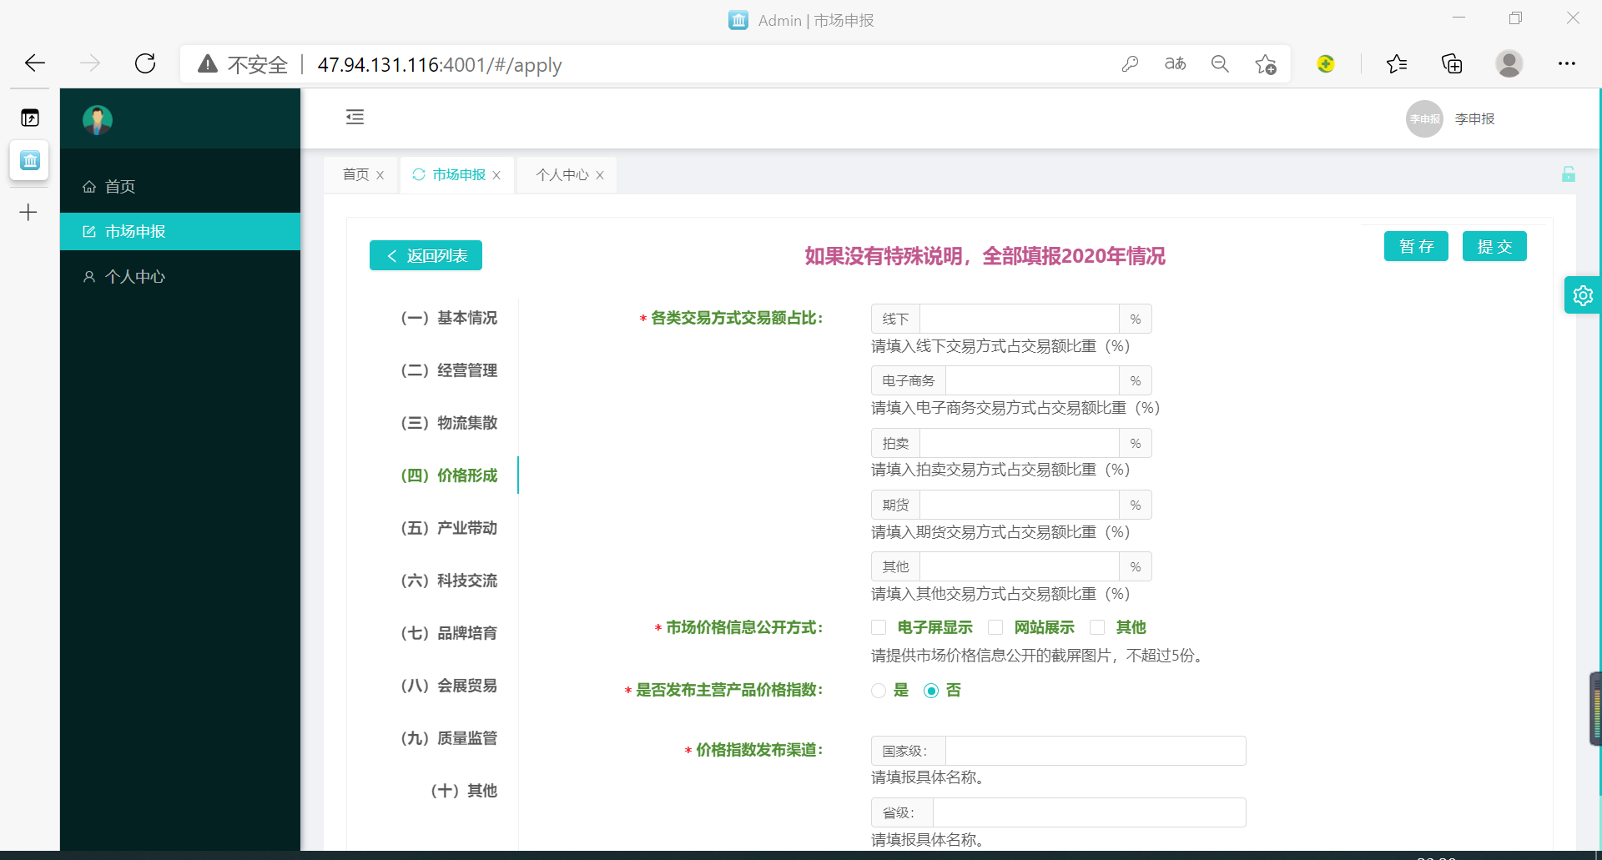

图2-6：申报信息-价格形成

### 2.3.5 产业带动：

申报员需填写：

1. 带动本省主营产品生产规模（万亩/万头/万只/万条/其他单位请列明）；
2. 带动本省主营产品产量占本年度市场主营产品销售量比例（%）；
3. 与市场建立利益联结机制的农产品生产基地数量（个）；
4. 与市场建立利益联结机制的农产品生产基地生产的农产品数量占本年度市场销售规模的比例（%）；
5. 是否主营产品市场形势分析报告；如果选择是，请在附件中提供一份市场形势分析报告原文。
6. 主营产品市场供求信息发布条数；
7. 是否发布行业综合资讯；如果选择是，请在附件中提供一份行业资讯原文或者截屏等资料。

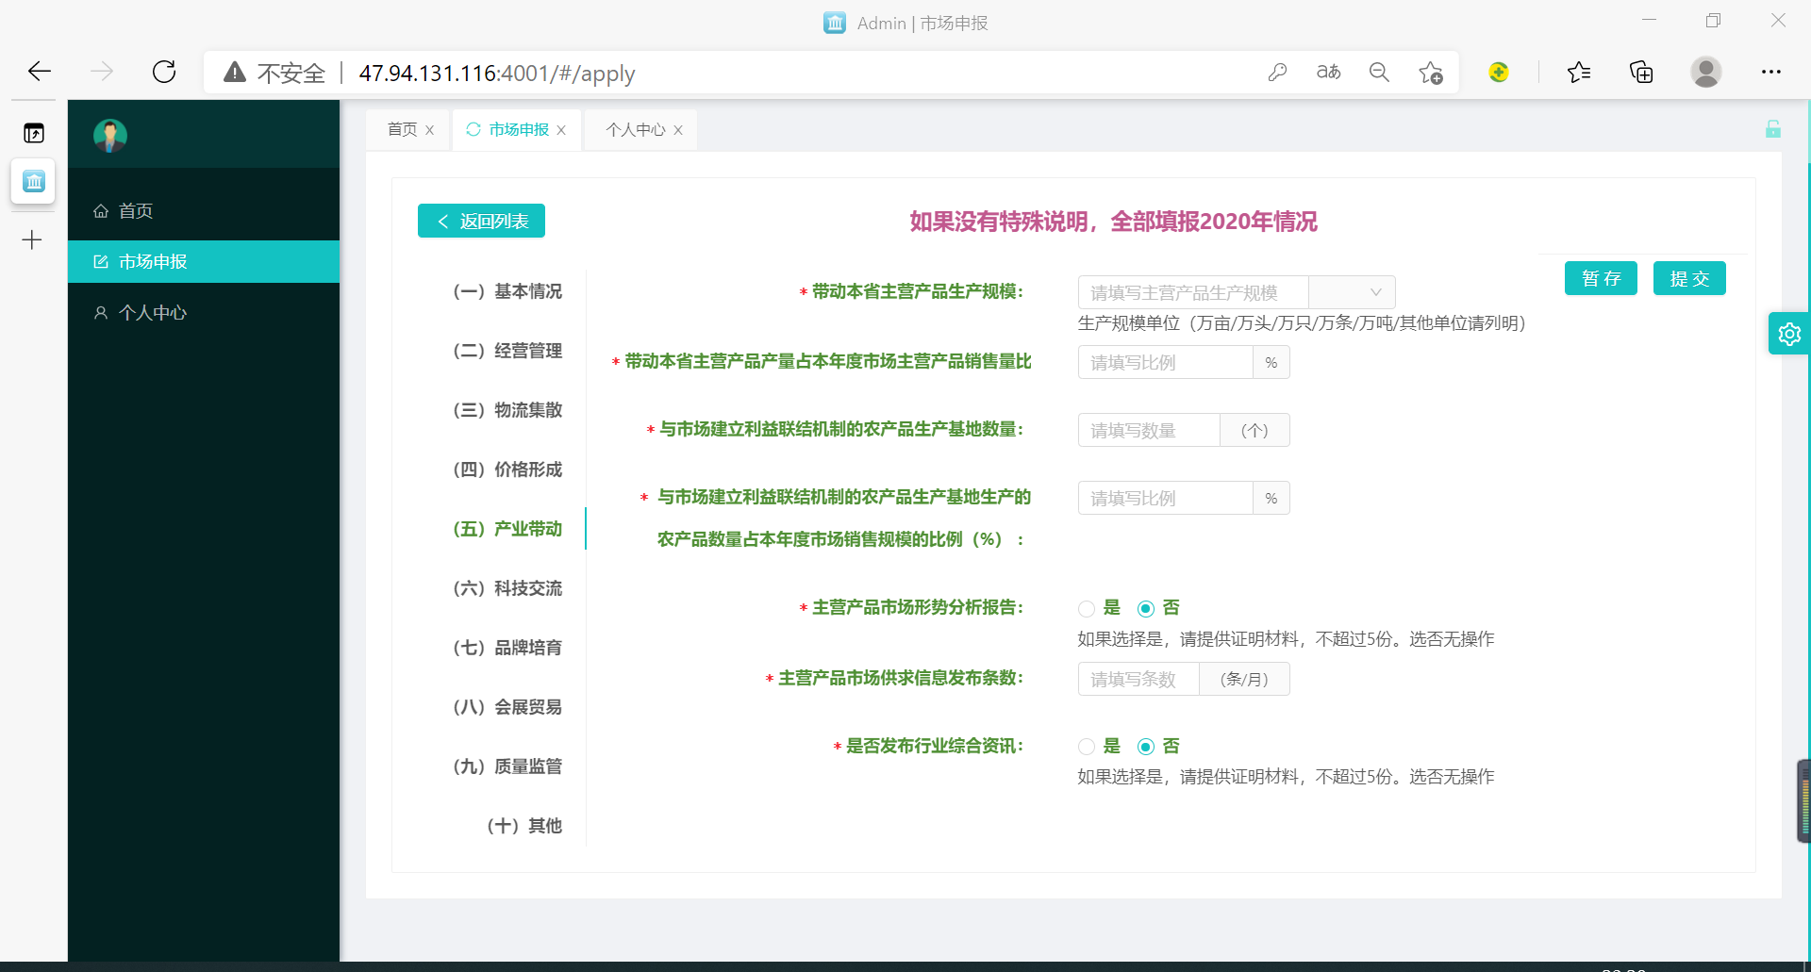

图2-7：申报信息-产业带动

### 2.3.6 科技交流：

申报员需填写：

1. 建立合作关系科研单位数量，指当年与市场开展合作的科研单位数量；
2. 是否建立院士、教授工作站或博士后工作站、博士后创新实践，如果选择是，请提供建立不同类型工作站的文件，不超过5份；
3. 2018-2020年开展科技交流活动与培训次数；
4. 2018-2020年取得相关知识产权的数量，知识产权包括新品种、专利、软件著作权等，包括独立和合作取得。在附件中提供相关标准证明材料；
5. 2018-2020年参与制定主营产品相关标准数量和名称。

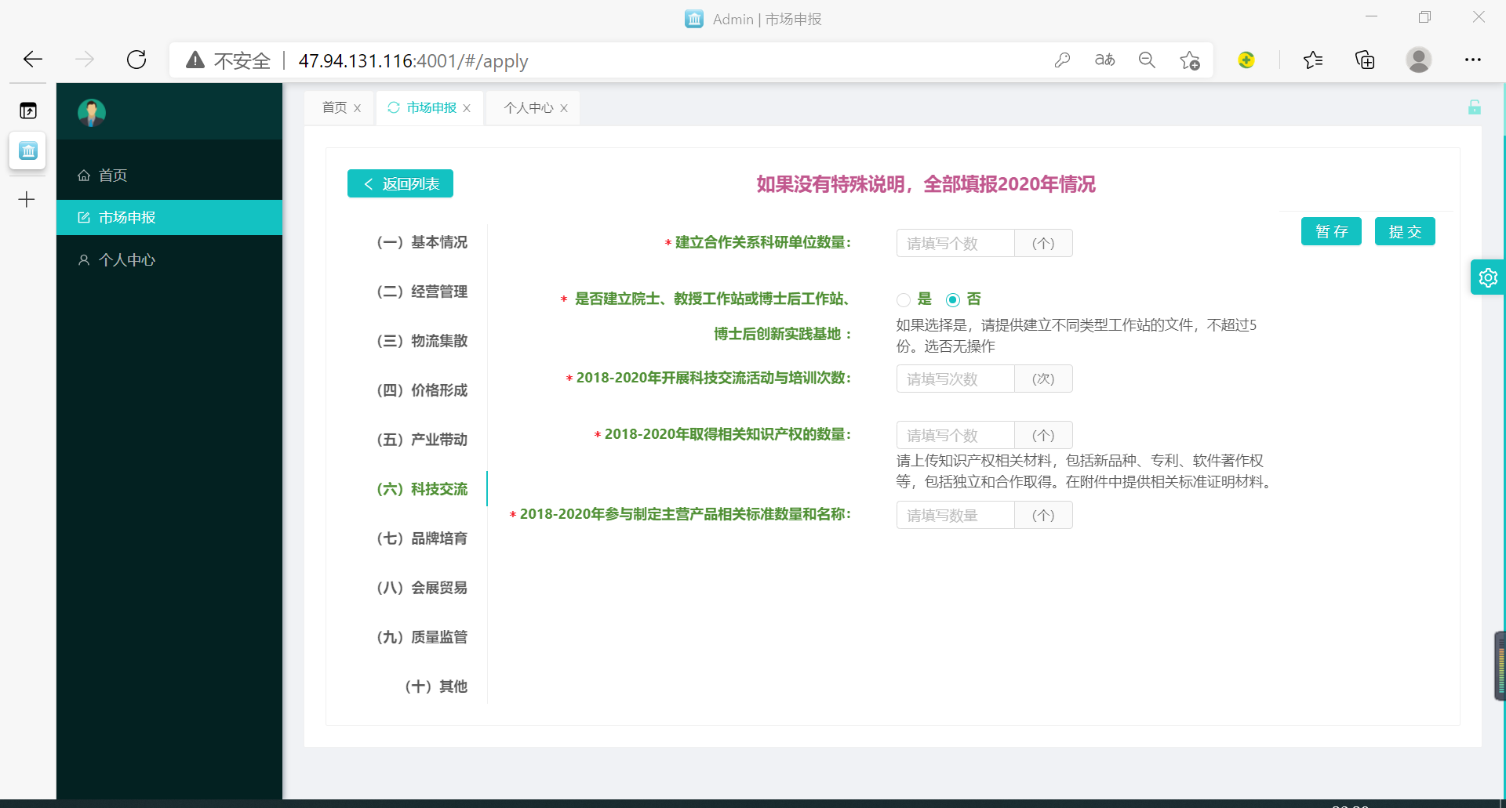

图2-8：申报信息-科技交流

### 2.3.7 品牌培育：

申报员需填写：

1. 市场所在地是否入选中国特色农产品优势区，提供证明材料，不超过5份；
2. 是否设立品牌培育机构；
3. 品牌销售专区面积，提供品牌专区照片，不超过5份；
4. 品牌产品销售额占本年度市场总销售额的比例；
5. 组织开展品牌推介活动次数；
6. 是否配套建有主营产品博物馆、主题园或体验中心，如果选择是，请填写具体名称；选否无操作。

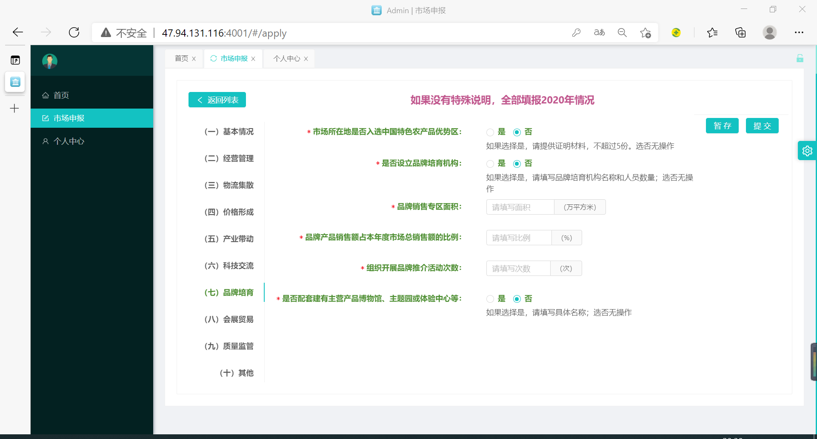

图2-9：申报信息-品牌培育

### 2.3.8 会展贸易：

申报员需填写：

1. 是否举办具有行业影响力的品牌展会；
2. 举办或组织参加省级以上展会、论坛、产销对接等活动次数(重点列出5个) ；
3. 市场经销商主营产品出口总额；
4. 市场经销商主营产品出口总额占本年度主营产品销售规模的比例；
5. 是否与主销地、大型采购商建立常态化产销对接渠道。

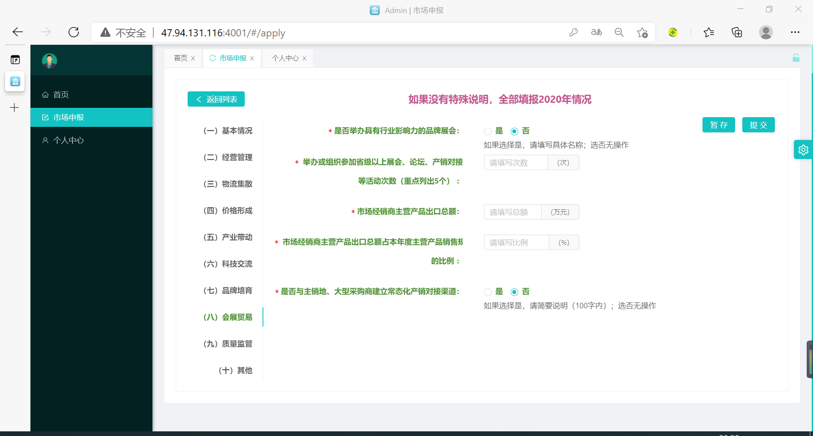

图2-10：申报信息-会展贸易

### 2.3.9 质量监管：

申报员需填写：

1. 是否建立严格的市场准入制度和退出机制，如果选择是，请在附件材料中提供制度文件原文，不超过5份；
2. 是否查看收取进入市场的食用农产品合格证；
3. 是否开展质量安全追溯管理，如果选择是，请在附件材料中提供制度文件原文，不超过5份；
4. 抽检批次数占市场入场农产品批次数的比例；
5. 是否制定并实施检测结果公布报告制度，如果选择是，请在附件材料中提供制度文件原文，不超过5份；
6. 是否制定并实施完备的不合格农产品处理制度，如果选择是，请在附件材料中提供制度文件原文，不超过5份。

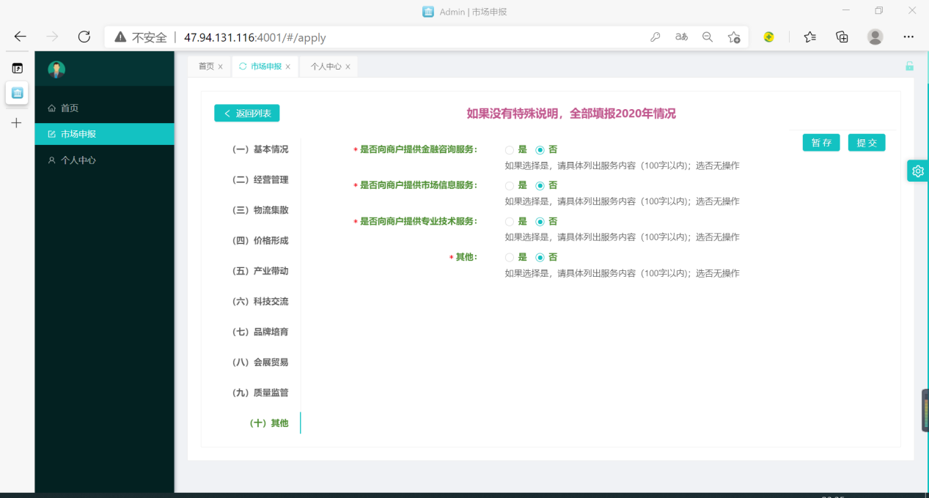

图2-11：申报信息-质量监管

### 2.3.10 其他：

申报员需填写：

1. 是否向商户提供金融咨询服务，如果选择是，请具体列出服务内容（100字以内）；
2. 是否向商户提供市场信息服务，如果选择是，请具体列出服务内容（100字以内）；
3. 是否向商户提供专业技术服务等信息，如果选择是，请具体列出服务内容（100字以内）。

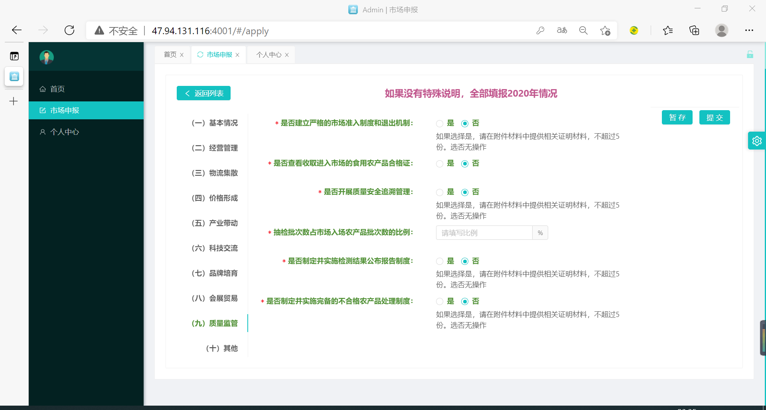

图2-12：申报信息-其他信息

## 2.4 编辑暂存的申报资料

在市场申报页面，申报员可点击“编辑”按钮，填写已暂存但未提交的申报资料。

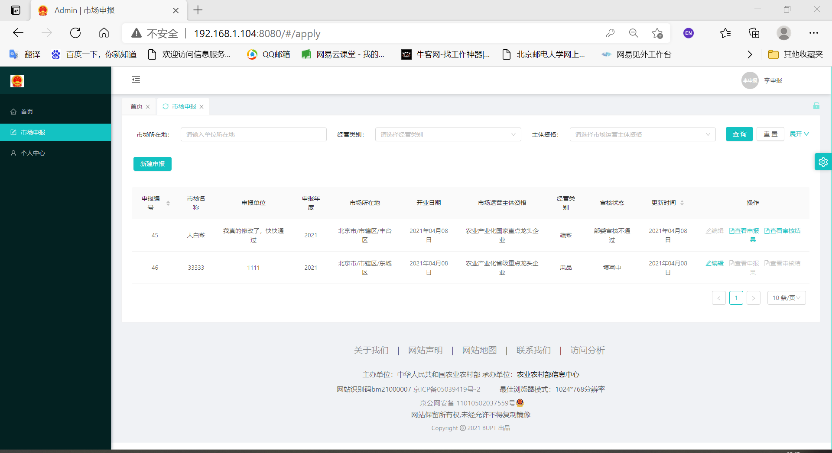

图2-13：申报信息-编辑申报资料

## 2.5 查看申报信息与审核结果

在市场申报页面，申报员可点击“查看申报”按钮，查看申报情况。如图2-14所示：



图2-14：申报信息-查看申报

在市场申报页面，申报员可点击“查看审核结果”按钮，查看申报结果。如部级审核员或省级审核员审核通过，则表明通过。如显示审核不通过，则申报结束。如图2-15所示：

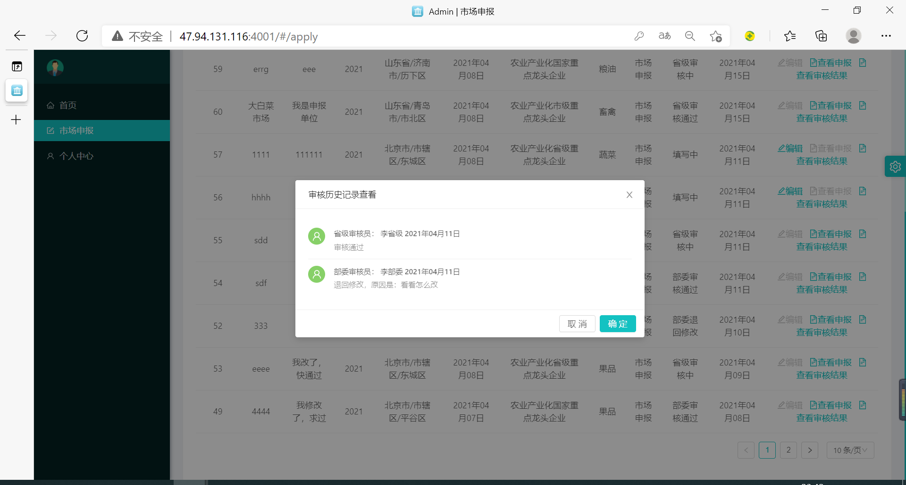

图2-15：申报信息-查看审核结果